Liepaja 1910: Beskrevet av en norsk turist.
Av Terje Binder

I forarbeidet til boken min: ”Der vinden ble født”, leste jeg gjennom gamle artikler i Bergens Tidende for å se hvilke dekning avisen hadde av hendelser i de baltiske områdene rundt 1. verdenskrig og krigsutbruddet 1915. Tittelen på boken min henspiller på Liepaja i Latvia, byen mine besteforeldres familie emigrerte fra under den latviske revolusjonen i 1905.

En av artiklene er skrevet av C.A. Gundersen . Han var sannsynligvis på rundreise i Østersjøen i 1910 og skrev dette reisebrevet da Liepaja kom i fokus i norske aviser etter krigsutbruddet i 1914. Artikkelen er en god observasjon av Liepaja, eller Libau som var det tyske navnet på byen i 1910. Gundersen skrev denne reisebeskrivelsen i juli 1914:

Byen der tampen brenner.
Det var ut på morgenkvisten . Vi nærmet oss den russiske nye krigshavnen.
For en mannsalder siden spilte byen en meget beskjeden rolle. Den hadde visstnok besøk av seilskuter, også av norske, men det var for det meste de alminnelige trelastdragerne som gjestet denne, nå så sterkt trafikerte havnen. Det var først da det mektige, men på isfri havne så fattige tsarriket bestemte seg for å skape noe ut av en ikke helt bekvem materiale, at Libau fikk sin framskutte stilling blant Russlands sjøfartsbyer.

I den grå morgenen blinket fyrskipenes lys iltre og viste enda veien for fredslig ferd opp den lange, nok så brede renne, hvorgjennom seilasen sydfra går mellom sandbankene og kysten. Utenfor Libau, som utenfor Østersjøkysten for øvrig, strekker seg sandrevler langt ut i havet og hindrer seilas inn til byen av dyptgående skip om de vil tvers inn til byen. For så vidt er denne beskyttet; men dens beliggenhet er så åpen , at man kan se det meste av byen på alle kanter ute fra havet av, og det synes meg å være det store svake punkt ved Libau, at den må kunne beskytes overalt fra Østersjøen.

Byen ligger på en landtunge mellom Libausjøen og Østersjøen. Der er bygget en molo på 9 kilometer ut mot havet. Innenfor moloen ligger den store orlogshavnen innenfor denne, mot Libausjøen, handelshavnen. Svære festningsverk viser sine kanonmunninger ut til alle kanter, ropende ”av vei” med litt mindre energi, men med mer alvor enn våre krybberendende gutter i Fløysvingene. Under ligger alle depoene. Og foran disse de store og små, de nye og gamle krigsskip i alle typer. Jeg gjenlever i dag den stemningen, som betok med hin morgen, vi seilte inn mellom alt dette metallspruteri. Det kan ikke glemmes. Russland var nettopp da – og nettopp i Libau – sterkt opptatt med å gjennopprette, hva Japan hadde ødelagt.

Det var i 1893 at den russiske regjeringen besluttet seg til å gå til anlegg av krigshavn syd for Putraforbjerget, en av de ytterst få anmerkninger på den ensformige kyst. Her går strømningene fra Botniskebugten, Finskebukten og Rigabukten sammen og holder året rundt farvannet åpent for seilas. Son sydfra så også nordfra, en bred seilled fører inn til byen og gjennom disse renner løper strømmen inn og ut av havnen. Dette ga Libau dens gode framtid.

Samtidig som anleggene for krigshavn begynte, tok man fatt på å anlegge jernbanelinjer til byen, bygget etter de forhold, man beregnet, at byen ville bringe. Nå kjører togene fra Stillehavet til Libau uten å skifte. De knusler ikke med skinnevekten der borte. Vestrusslands store havn er Riga og Libau dens sønn. Det driftige Riga har måttet avgi en del til Libau, fordi denne by ligger lengst mot vest og er det siste anløpssted, eller også utgangspunkt for så å si alle dampskipslinjer fra Russland i Østersjøen. Noe for Bergen å lære! Selv store Amerikalinjer fra Petersburg og Riga må innom Libau for å ta med hva disse ekspresstog bringer av passasjerer, post og ilgods før de setter av sted på den lange fart.

De sølte ikke med en Skoltegrunnskai i årevis der øst. I løpet av to år bygget de nesten en norsk mil med kaier og tilleggsplass. De bygget en molo, som kostet 6 millioner rubler i en fei, enda det, at moloen for en stor del måtte ha peleverk til underlag. Når moloen ble så billig, og når de ikke brukte våre tempoer, kom dette vel i vesentlig grad at der anvendes gjennomsnittlig 3000 straffanger til arbeidet. Det ble fortalt meg – men jeg selger det av sanne pålitelighet av mange krigstelegrammer – at straffangene betraktet det som den største straff at de ble fri og ikke fikk være med ved disse anlegg. Russerne skal ha lagt an på ved denne anledning en ypperlig forpleining for å få arbeidet så hurtig utført som mulig. Russerne er kommunale og statsborgerlige diplomater, tross – eller nettopp – med Sibir i baklommen.

Libau – russisk Libra og estisk Liepaja – har tre hovedjernbanelinjer knyttet til byen. De går til Vilna i syd, Dyalarg i midten og Riga i nord. Midtpunktet er Mittau. Kurlands store senter mot vest ved havet er Libau, og derfor har denne by en utførsel av 40 millioner pr. år i landmannsprodukter. Til dette kommer 20 til 30 millioner rubler i industriartikler og 10 til 20 millioner i andre varer.. Byen som nu har en rekke industrielle bedrifter eksporterer til Norge for vel ¼ million rubler, vesentlig korn og …..og innfører fra Norge for over ¼ millioner kroner i sild som der brukes av de industrielle bedriftenes arbeidere, dels går til landets indre. De Libauiske kjøpmenn selger bare pr. kontant eller i varebytte og det …….for forbrukerne i Littauen og Kurland er ikke nettopp de mest forvendte.

Libaus havn besøkes av en andel av over 2000 skip med en samlet tonnasje av over 1.000000 tonn. Det var eiendomlig å se havnearbeiderforholdene i denne by. Arbeiderne kom ned til kaien i 6-tiden om morgenen med tomme lommer, uten mat og uten å ha nytt morgenkaffe. I to timer arbeidet de i den båt de hadde kapret seg, fikk sine …rubel og gikk opp for å kjøpe seg mat eller drikke og kom noe senere tilbake for å tjene seg en rubel eller to til meste av kroppen kommanderte ”bryt av” og nye forsyninger av drikke og mat skulle anskaffes. Således gikk det dagen på sin tamp. Fra hånd til munn. Ingen faste skift. Gikk en ut, kom det en annen inn og den samme arbeider kunne i løpet av dagen skifte fire eller fem skip – alt ettersom ganen og magen hadde vært streng i kravet på flytende eller tørt.

Av byens 100.000 innbyggere er den største delen tyskere. Tysk er språket innenfor hjemmene. Lettisk er også brukt i stor utstrekning. Man må tro at man oppholder seg i Tyskland. Der forstås også i stor utstrekning skandinavisk. To tredjedeler er protestanter.

Oppe i hovedbyens hjerte står Trefoldighetskirken som har et av verdens største orgelverk. I det hele tatt er denne unge by også en dannet by. Den har en …navigasjonsskole, den mest ansette i Russland, den har et gymnasium og der bygges i 1911 universitetet. Vakre parkanlegg finner man overalt, selv i de travleste forretningskvarterene.

Forretninger ja. Libau er en livlig forretningsby. Den har store møller, sagbruk, bryggerier og jernstøperier. Selvfølgelig besøkte jeg også de nest siste og fikk anledning til å smake produktene, men om jeg hadde et rikt lager her i Bergen i denne tid, da samlaget er lukket og Hansa skjenker bygget bort i tørr tilstand, ville jeg ikke by andre enn mine fiender et glass derav.

Der innføres kull, landbruksmaskiner, sild og metaller. Til Libau søker nemlig bøndene, eller rettere provinsadelens paktere i stor utstrekning for å hente sin moderne hjelpemidler til innhøsting på de uendelige viddene og de fører da med seg artikler, som er Libaus hovedbestanddeler, i en livlig utførsel som korn, mel, tømmer, kjøtt, egg, hamp. Derhos utføres petroleum i nokså store kvanta.

Byen har et stort oppland og vil få en rask og kraftig vekst selv om krigen skulle skade for en tid. Jernbanene fører fra Vestrusslands vidder, som når den gjennomdovne adels styre er byttet med driftige bønders, vil bli ganske annerledes overflodbringende enn nå. Innenfor byen ligger Libausjøen, hvorpå de mange lekterne seiler i alle retninger med last.

Der er en norsk visekonsul i byen, og vel var det for meg. Jeg hadde mine pass i den skjønneste orden, endog det tysk-russiske kosulat i Kønigsberg hadde plyndret meg for en del mark ved å prakke på meg et pass. Det hjalp ikke. Tollerne hadde mistanke til meg og veien til Sibir er kort for spionspirer. Jeg ble anbrakt i en automobil og kjørt til en militær politistasjon, og gått ordentlig etter i sømmene. Alt ble tatt fra meg, en stund bare min adamsskikkelse unntatt. Senere fikk jeg det aller vesentligste tilbake; men ennda 3 ½ time senere, da vår tyskfødte visekonsul kom, var jeg aldeles ikke i den habitt, som jeg helst hadde villet besøke konsulen i. Da denne og jeg noe senere forlot de spionfryktende myndighetenehadde jeg nesten følelsen av, at der ble gitt en fyr ordre om å følge meg på min ferd i byen.

Vakre var byens kvinner, så vakre at man ikke kunne gape seg fornøyet på dem. Blandingen av jøde, german og slaver er br….. Vennlige og åpne på sin ferd er i det hele tatt all befolkning.

Et eiendomlig forhold var jeg med på. Der bades i stor utstrekning i denne by. Tallrike kurgjester søker byen, og dennes befolkning har regelmessig sitt bad en eller to ganger hver dag. Jeg måtte selvfølgelig bade og tok av sted. Jeg kan ikke nekte, jeg fant det litt rart, da jeg la mine klær av med en jødinne til venstre og en lettisk ungmø på den annen side. Men jeg holdt meg til landsens skikk og den var, at badedrakter betraktedes som luksus, og at kvinner og menn av alle samfunnslag ferdes sammen under badingen.

Jeg ble glad i Libau bare i det ene døgnet jeg var der. Alt som hersket der var så liketil og så hjertegodt. Men byen har to sider. Den utvendige, den med kanonene ut mot havet, er nå den dominerende. De store depoter skal forsvares. Transport, mine- og ingeniørskip, torpedobåter, de store marinehospitaler, prosjektilfabrikker og bombemagasinet skal beskyttes mot fiendevold.

Nå er de slukket de iltre blinkende fyrskip i sundene, både nord og syd for byen, og miner er lagt ut hvor de legges kan. Fabrikkene er stanset og den livlige forretningsrørelse er lammet. Befolkningen er i størst mulig utstrekning dradd innover viddene bak de skogkledde åsene som i den vakre augustdag tegnet seg så skarpt av mot en herlig blå himmel. Det frodige landskap og den hjertegode, flittige by hjemsøkes av krigens forbannelser.

Fire år etter, på de første krigsdagene, ble byen angrepet av to tyske kryssere: ”Augsburg” og ”Magdeburg” som lå i havet utenfor. De hadde tolv 10,5 mm kanoner hver som de fyrte av mot forsvarsverkene og byen. Eksplosjoner tente rykende fakler, død og ødeleggelse, spredt ut over byen og havnen.

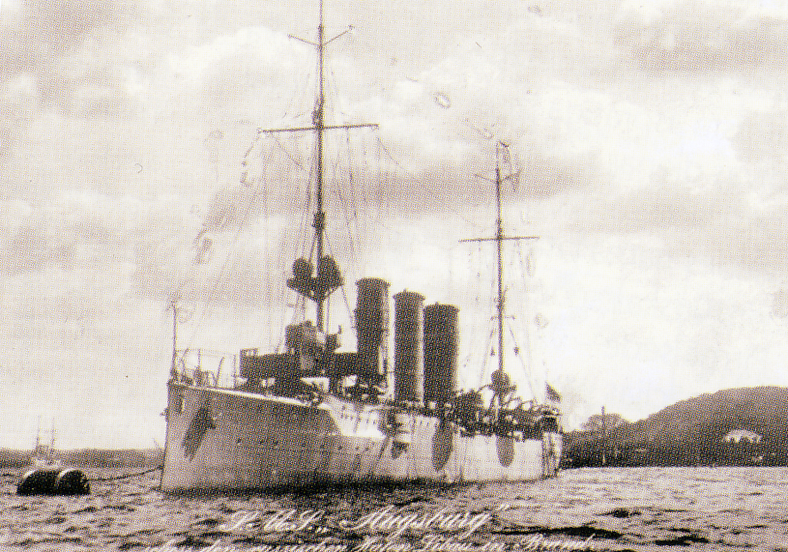
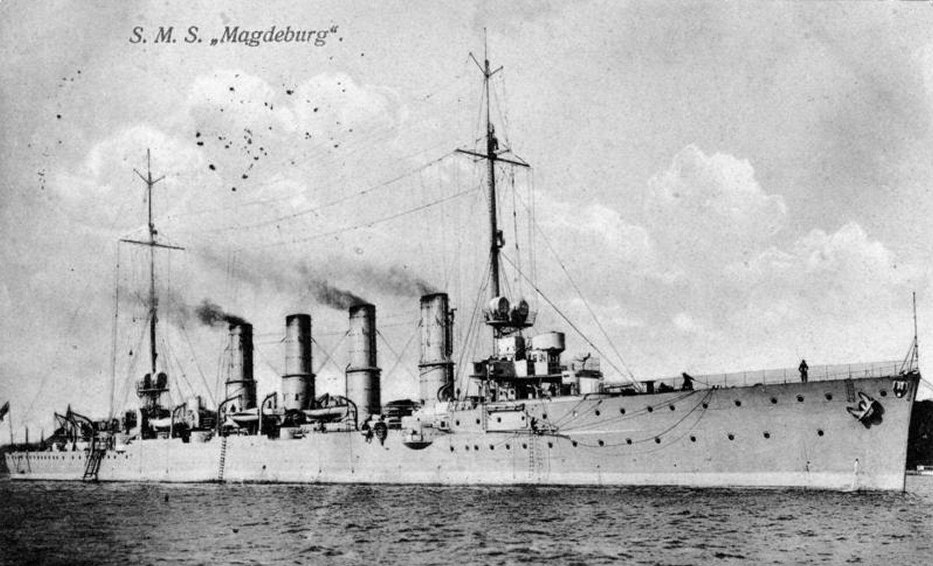
Magdeburg
Augsburg

I 1918 – 20 kjempet Latvia en frihetskamp og rev seg løs fra Russland. Liepaja ble en sentral havn i de 20 årene denne friheten varte. Da Latvia ble annektert og okkupert av Sovjet i 1941, ble byen en sentral marinebase og en ”lukket by”. Okkupasjonen varte i 50 år, fram til 1991. Havnen åpnet seg for internasjonal trafikk igjen i 1992. De siste russiske troppene dro i 1994. Byen slikker ennå sårene etter raseringer og spor etter sovjets okkupasjon, men bygger seg opp som Latvias tredje største by, en kulturby med god historisk dokumentasjon, spennende arkitektur nydelig parker, badestrand og vakker natur. De fleste som kommer hit på besøk vil gjerne komme tilbake.

Norsk utgave 2013. Latvisk utgave: ”Kur Piedzimst Vejs”, Valters un Rapa, Riga, 2015.
C.A.Gundersen: ”Der tampen brenner”, avisartikkel 9/7 1914, Bergens Tidende.
Artikkelen er delvis mildt ”oversatt” av meg og lagt til en mer moderne rettskriving enn originalen. Jeg har forsøkt å beholde mest mulig av forfatterens språkdrakt. Derfor kan språket fortsatt virke litt tungt, men det gir mer av den opprinnelige stemningen i artikkelen. Noen steder har jeg ikke klart å tyde skriften. Der har jeg bare utelatt ordet eller deler av ordet med prikker.

